DOPPEN SPAREN VOOR ONZE GELEIDEHONDEN

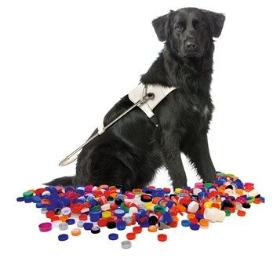
Iedereen heeft ze thuis. Plastic dopjes van bijvoorbeeld frisdrankflesjes of melkpakken. Gooi ze niet weg, maar lever ze in! U ontlast het milieu en steunt zo KNGF Geleidehonden. Aangezien zowel het inzamelen, sorteren als het transport door vrijwilligers wordt uitgevoerd, komt de gehele opbrengst ten goede aan de opleiding van onze geleidehonden.

Alle harde plastic doppen en deksels mogen ingezameld worden.
Denk dan bijvoorbeeld aan de doppen en deksels van deze producten:
- Mineraal- of spuitwater - Frisdrankflessen - Melk- of yoghurtpakken
- Fruitsappakken
- Sportdrank
- Wasmiddelen (zowel de doppen van de flessen als het doseerdopje)
- Zepen en shampooflessen
- Deo-en spuitbussen
- Slagroombussen
- Pindakaas- en chocoladepastapotten

